Beschreibung Berichtsheft der online Berichtsheftabgabe

Funktionen als Ausbilder

Stand 05.06.2018

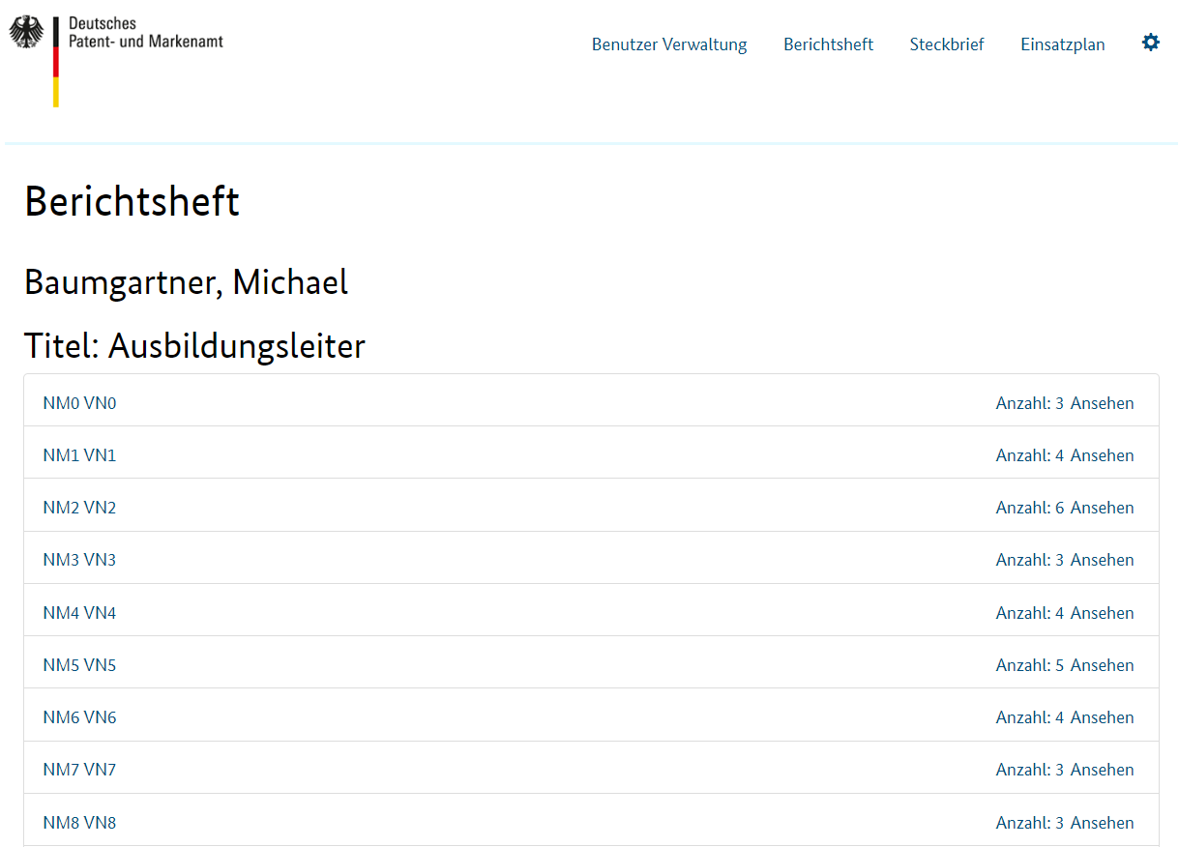  
Wenn Sie nach der Anmeldung auf Berichtsheft (oben rechts) klicken sehen Sie die Übersicht der Berichtshefte der einzelnen Auszubildenden. Hier wird der Name (links) sowie die Anzahl der ausstehenden Berichtshefte zur Signierung angezeigt (rechts).   
  
Durch klicken auf Ansehen kommen sie auf die nächste Übersichtsseite.  
  
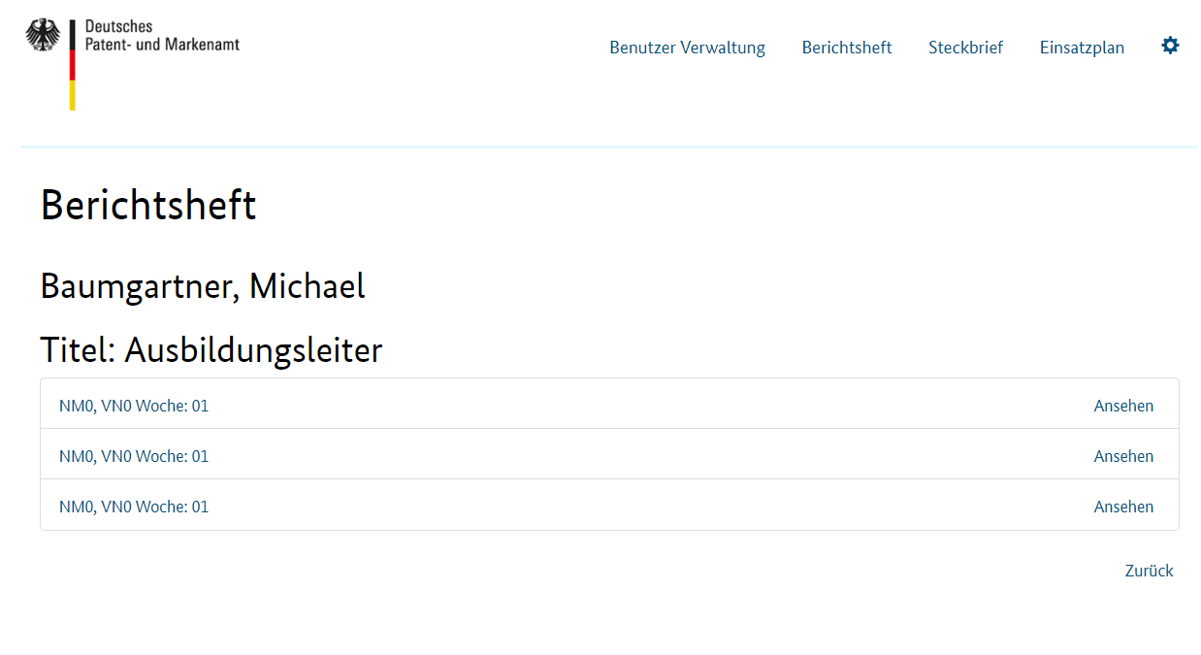  
Auf der nächsten Ansicht sehen sie die Berichtshefte unterteilt in Wochen von dem zuvor ausgewählten Auszubildenden. Mit Klick auf „Ansehen“ kommen Sie zur Detailansicht der Woche oder mit „Zurück“ kommen Sie auf die vorhergegangene Seite.  
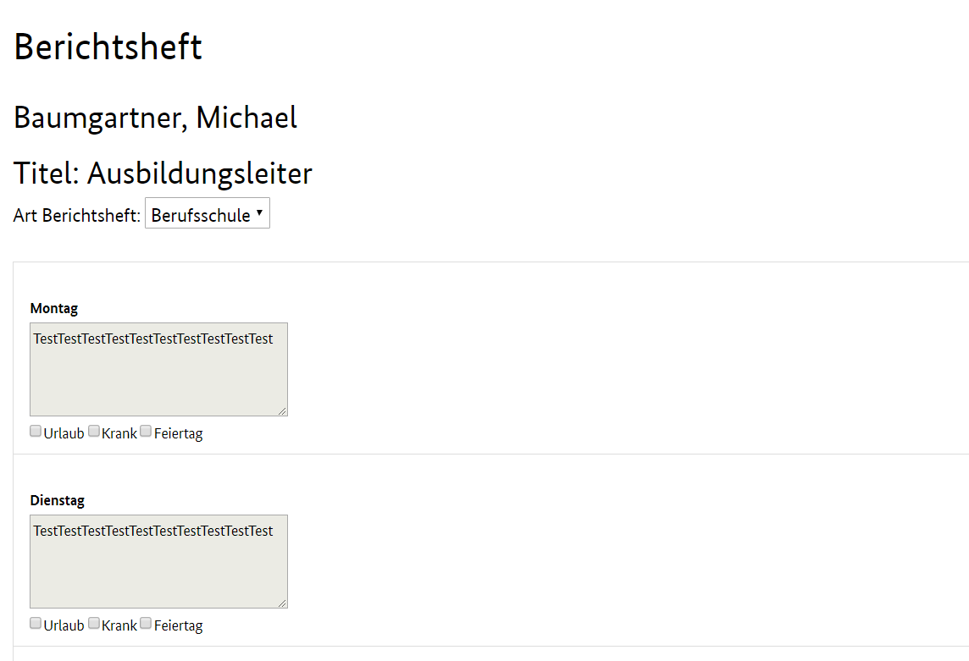

//////////////////////////////////////////////////////////////////////////////////////////////////////////

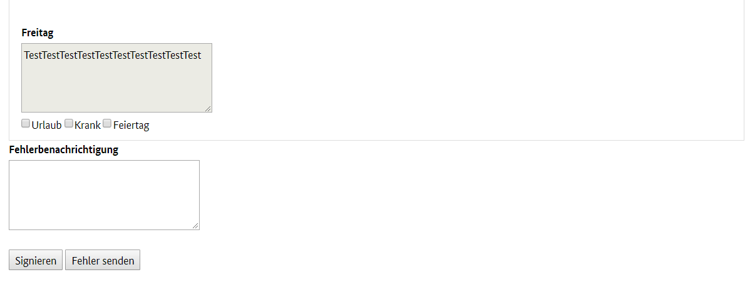  
Auf dieser Seite können Sie die Eintragungen des Auszubildenden jedes Tages überprüfen.  
Sie haben unten links die Option das Berichtsheft für die Ausgewählte Woche zu signieren oder an den Auszubildenden mit einem Fehlerkommentar wieder vorzulegen mit dem Button „Fehler senden.“